Curso de Matemáticas de Secundaria Pedro Reina • http://pedroreina.net/cms
Nivel 3 • Análisis • Funciones • Teoría (10)
Obtención de valores a partir de la representación gráfica de una función
Dada la representación gráfica de una función es posible calcular valores de las variables, aunque si la representación se ha obtenido de la vida real, es muy posible que solo se puedan obtener de manera aproximada. En este nivel 3 los valores obtenidos serán exactos, para que te sea más sencilla la operación.
Enunciado
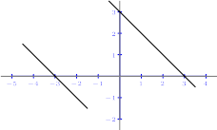
La representación gráfica de la función «f» se ve a la derecha. Se pide:
(a) Averigua los valores numéricos f(1) y f(‒1).
(b) Resuelve las ecuaciones f(x)=‒1, f(x)=1 y f(x)=‒2.
Resolución
Para calcular f(1) partimos en el eje de abscisas del valor x=1, trazamos un segmento vertical por él hasta cortar la representación gráfica y a partir de ese punto trazamos un segmento horizontal hasta que corte al eje de ordenadas; vemos que llegamos al valor y=2. Por tanto, f(1)=2. (Figura de abajo a la izquierda.)
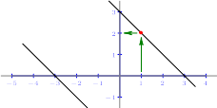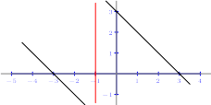
Para calcular f(‒1) trazamos un segmento vertical que pase por el punto (‒1,0) y vemos que no corta a la representación gráfica, luego ‒1 no pertenece al dominio de la función f. Por tanto, f(‒1) no existe. (Figura de arriba a la derecha.)
Para resolver f(x)=‒1 partimos en el eje de ordenadas del valor y=‒1, trazamos un segmento horizontal por él hasta cortar la representación gráfica y a partir de ese punto trazamos un segmento vertical hasta que corte al eje de abscisas; vemos que llegamos al valor x=‒2. Por tanto, f(x)=‒1 ⇒ x=‒2. (Figura de abajo a la izquierda.)
Para resolver f(x)=1 partimos en el eje de ordenadas del valor y=1, trazamos un segmento horizontal por él hasta cortar la representación gráfica y a partir de los dos puntos obtenido trazamos segmentos verticales hasta que corten al eje de abscisas; vemos que llegamos a los valores x=‒4 y x=2. Por tanto, f(x)=‒1 ⇒ x=. (Figura de abajo en el centro.)
Para resolver f(x)=‒2 partimos en el eje de ordenadas del valor y=‒2, trazamos un segmento horizontal por él hasta cortar la representación gráfica y vemos que no hay ningún punto de corte. Por tanto, la ecuación no tiene solución. (Figura de abajo a la derecha.)


